**_____________________________________________________________________________________**

Material produzido como resultado da dissertação: Ferramentas Práticas para Ensino de Estatística na Educação Básica.

**Autora**: Dayana Cecília Reis Beirigo Dutra

**Orientador**: Prof. Fernando de Souza Bastos

**Coorientador**: Prof. Guaraci de Lima Requena **_____________________________________________________________________________________________**

**Nível de ensino:** Fundamental. **Ano: 5º**

**Unidade Temática: Probabilidade e Estatística**

**Objetos de Conhecimento: Leitura, coleta, classificação interpretação e representação de dados em tabelas de dupla entrada, gráfico de colunas agrupadas, gráficos pictóricos e gráfico de linhas.**

**Habilidades: (EF05MA24) Interpretar dados estatísticos apresentados em textos, tabelas e gráficos (colunas ou linhas), referentes a outras áreas do conhecimento ou a outros contextos, como saúde e trânsito, e produzir textos com o objetivo de sintetizar conclusões.**

**Palavras-chave: gráficos; tabelas; pesquisa; dado**

**Recursos:** Dinâmica do Contágio e da Prevenção

**Desenvolvimento da habilidade:** Nessa dinâmica, os alunos são levados a pensar sobre a propagação de uma doença e os efeitos positivos da prevenção. Durante o desenvolvimento da atividade, são geradas tabelas sobre o nº de casos contaminados, suspeitos e saudáveis.

_____________________________________________________________________________________

**Detalhamento da Dinâmica**

Composição: 1 cartão para cada aluno da sala, sendo que 2 deles estarão com um círculo, 15 com um triângulo e os demais com um quadrado desenhado.

Quantidade de participantes: toda a turma

Descrição: O professor irá atuar como mediador da dinâmica que será realizada com as seguintes etapas:

**Etapa de Preparo**

1 – Solicitar que um aluno fique responsável pela coleta dos dados durante a dinâmica.

2 – Pedir que cada aluno escreva o nome de 5 colegas em um papel.

3 – Distribuir as fichas entre os alunos.

**Etapa de Identificação**

1 – O mediador pede para que os alunos se movam para três espaços dentro da sala delimitados da seguinte forma: cartões com círculo, cartões com triângulo, cartões com quadrado.

2 – O responsável pela coleta dos dados preenche então a Tabela 1.

**Etapa de Contaminação**

1 – O mediador informa que os alunos cujo cartão está com círculo testaram positivo para determinada doença e que todos que colocaram o nome desses alunos são casos suspeitos de infecção e devem ir para o mesmo espaço dos cartões com círculo.

2 – O mediador questiona se os demais alunos colocaram o nome dos casos suspeitos. Em caso positivo, os alunos devem também se mover para o local dos cartões com círculo. Isso deve ser feito até que não haja mais alunos que entraram em contato com um dos casos suspeitos. Os alunos devem indicar na folha onde anotaram o nome dos colegas, aquele que o fez ser considerado como caso suspeito.

3 – O responsável pela coleta dos dados preenche então a Tabela 2.

**Etapa de Prevenção**

1 – O mediador informa que os alunos cujo cartão possui um triângulo utilizaram métodos de prevenção e por isso não foram contaminados e podem retornar ao local dos cartões com triângulo. Caso algum aluno tenha mudado de lugar por causa desse grupo de alunos (nome indicado na folha), eles também devem retornar aos seus locais de origem, pois também não foram contaminados. Esse procedimento deve ser realizado para todos cujo o nome indicado retornou para seu local de origem.

2 – O responsável pela coleta dos dados preenche então a Tabela 3.

**Etapa de Conclusão**

1 - Nessa etapa, os alunos preenchem as tabelas, conforme dados levantados pelo o aluno responsável.

2 - Por fim, os alunos respondem as questões relacionadas e informam suas conclusões.

**Exercícios**

1 – Siga a orientação do professor e preencha as tabelas abaixo:

Tabela 1

|  |  |  |  |  |
| --- | --- | --- | --- | --- |
|  | Cartões com círculo | Cartões com triângulo | Cartões com quadrado | Total |
| Meninas |  |  |  |  |
| Meninos |  |  |  |  |
| Total |  |  |  |  |

Tabela 2

|  |  |  |  |  |
| --- | --- | --- | --- | --- |
|  | Contaminados | Suspeitos | Saudáveis | Total |
| Meninas |  |  |  |  |
| Meninos |  |  |  |  |
| Total |  |  |  |  |

Tabela 3

|  |  |  |  |
| --- | --- | --- | --- |
|  | Contaminados | Saudáveis | Total |
| Meninas |  |  |  |
| Meninos |  |  |  |
| Total |  |  |  |

2 – Responda as questões a seguir, tendo em vista as informações contidas nas tabelas 1, 2 e 3:

1. Quantas pessoas foram responsáveis por disseminar a doença no grupo inicialmente?
2. Quantos casos foram considerados suspeitos?
3. Quantas pessoas utilizaram métodos de prevenção?
4. Ao final, quantos foram os contaminados? E quantos foram considerados saudáveis?
5. Houveram mais contaminados entre meninos ou meninas?
6. Você acredita que os métodos de prevenção ajudaram a diminuir a quantidade de casos contaminados? Explique.

3 – Avalie o gráfico abaixo e responda as questões que se seguem:

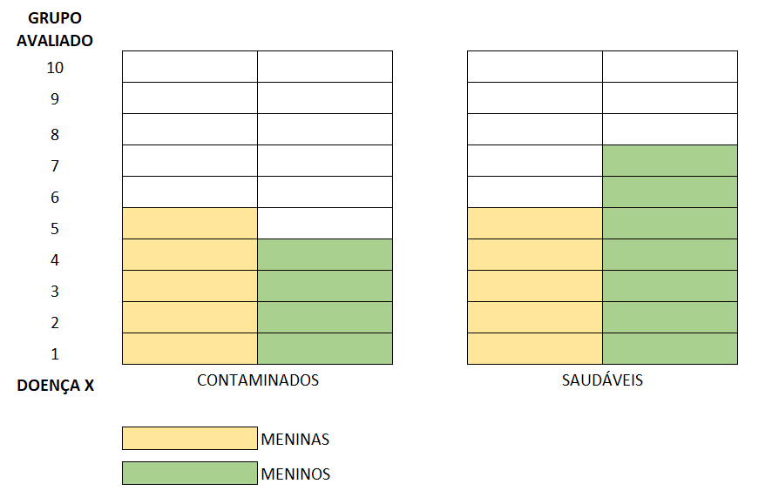

1. Quantas pessoas fazem parte do grupo avaliado?
2. Há mais meninas ou meninos contaminados com a doença X?
3. Há mais meninas ou meninos saudáveis?